**2022年全省职业院校技能大赛高职组**

**供应链运营与管理创新赛项竞赛规程**

**一、赛项名称**

赛项名称：供应链运营与管理创新

赛项组别：高职组

赛项归属：财经商贸类

**二、竞赛目的**

竞赛仿真中国的虚拟商业生态环境，参赛队员可以围绕一项具有市场潜力的产品或服务，组成优势互补的运营团队，通过市场调研、分析，形成规范系统、具有可操作性和说服力的商业计划，并通过虚拟商业生态平台进行实践，不断完善商业计划。竞赛内容围绕商业计划中的执行摘要、项目可行性、产品或服务的创新性、市场分析、营销策略、财务规划、团队管理、风险预案等必要模块进行设置，培养参赛选手合格的企业管理能力，通过竞赛对抗的形式，为选手创造充分竞争的商业计划实施环境，锻炼选手在市场竞争环境下的应变能力，使其感悟在复杂市场营销环境下如何发现机遇、分析问题、制定决策、执行决策及解决问题。

竞赛中，参赛选手会运用到供应链管理、物流管理、市场营销学、企业管理、统计分析、财务会计、EXCEL工具运用、市场调查与分析、消费心理学等多门财经商贸类专业的核心课程综合知识。参赛选手将遇到企业经营中常出现的各种典型问题以及市场中变幻莫测的各种情况，使其感悟复杂市场营销环境下如何发现机遇、分析问题、制定决策、执行决策及解决问题，进而提升参赛选手学会工作、学会思考等方面的职业素养。通过对供应链运营管理的仿真模拟及运营规划创新设计，提升相关专业学生的供应链管理技能水平及运营管理意识，进而提升参赛选手的创新思维和供应链运营能力。

大赛以供应链运营管理为核心思想，通过供应链运营实战模拟，对培养学生严谨周密的思维方式、系统的思维能力和运营的全局观，提升团队合作和沟通协调等能力，促进教学相长，培养新时代供应链专业人才具有重要意义。本届大赛以“对接行业、提升教学、服务企业”为原则，为在校师生和企业建立一个交流、合作的平台，实现竞赛过程与企业供应链运营流程对接，促进工学结合人才培养模式改革与创新，引领教育教学改革的方向。

**三、竞赛时间及地点**

竞赛时间：2022年3月25日报到，3月26日正式比赛。

竞赛地点：甘肃交通职业技术学院

表1 竞赛时间安排

|  |  |  |  |  |
| --- | --- | --- | --- | --- |
| **日期** | **时间** | **事项** | **参加人员** | **地点** |
| 3月25日 | 14:30-15:30 | 参赛队报到，领取资料 | 工作人员、参赛队领队 | 二号实训楼  三楼 |
| 15:30-16:30 | 赛项说明会 | 各参赛队领队、裁判长 |
| 16:30-17:00 | 抽签 | 参赛队领队、裁判、监督 |
| 17:00-17:30 | 参观赛场 | 各参赛队领队 | 行政楼四楼  2机房 |
| 17:30 | 检查封闭赛场 | 裁判长、监督组 |
| 3月26日 | 07:45-08:00 | 大赛检录 | 参赛选手、检录工作人员 | 行政楼四楼  2机房 |
| 08:00-08:10 | 裁判员宣读竞赛须知 | 参赛选手、现场裁判、裁判长、监督 |
| 08:10-09:10 | 供应链运营理论知识考核、参赛选手制作供应链运营与管理创新方案PPT |
| 09:10-09:20 | 中间休息 |
| 09:20-10:10 | 第一场：供应链运营模拟对抗 |
| 10:10-10:20 | 中间休息 |
| 10:20-11:10 | 第二场：供应链运营模拟对抗 |
| 11:10-11:20 | 中间休息 |
| 11:20-12:00 | 参赛选手优化供应链运营与管理创新方案PPT，并提交答辩PPT |
| 12:00-14:00 | 午餐 | 全体人员 | 学校餐厅 |
| 14:00-16:30 | 供应链运营与管理创新方案答辩 | 参赛选手、现场裁判、裁判长、专家、监督 | 会议中心 |
| 16:30-17:00 | 成绩核算 | 评分裁判、裁判长、监督 |  |
| 评判完毕后 | 成绩公示 | 评分裁判、裁判长、专家、监督 | 二号实训楼  一楼 |

**四、竞赛内容**

本赛事是团体赛，每支参赛队伍四名选手，组成供应链运营团队，竞赛过程以百蝶ISCM智慧供应链运营平台软件为平台。

1.供应链运营理论知识考核

采用现场限时完成的方式，四名选手协作完成理论知识考核相关考题并在规定时间内提交试卷，满分100分；同时制作供应链运营与管理创新方案PPT。

2.供应链运营模拟对抗

四名选手协作完成，分两轮对抗。企业经营对抗在百蝶ISCM智慧供应链运营平台软件上进行，参赛选手组成一条供应链进入虚拟市场与其他小组展开竞争。

第一场：供应链运营模拟对抗

第二场：供应链运营模拟对抗

经营结束后根据企业经营的关键指标（含：净资产、投资回报率、市场占有率、库存周转率、准时交货率、运营成本等）对供应链整体经营状况进行综合评分，作为经营对抗的成绩。取两次平均成绩，满分100分。

经营对抗结束后需要进行运营复盘总结，预留40分钟时间完善PPT内容并提交答辩PPT。

3.供应链运营与管理创新方案答辩

参赛队进行供应链创新方案答辩。每组学生答辩总时间15分钟，其中10分钟学生汇报答辩，3分钟评委提问，满分100分。

**五、竞赛方式**

1．比赛以团队方式进行，每支参赛队由4名选手组成，须为同校在籍学生，可配1-2名指导教师。

2．比赛期间，不允许领队和指导教师进入比赛现场。

3．赛程分为三部分：第一部分供应链运营理论知识考核、第二部分供应链运营模拟对抗、第三部分供应链运营与管理创新方案答辩。

表2 各项目时间及权重分配

|  |  |  |  |  |
| --- | --- | --- | --- | --- |
| **编号** | **项目** | **权重** | **形式** | **时长** |
| 1 | 供应链运营理论知识考核 | 30% | 线上 | 60分钟 |
| 2 | 供应链运营模拟对抗 | 40% | 线上 | 140分钟 |
| 3 | 供应链运营与管理创新方案答辩 | 30% | 线下 | 15分钟 |

在比赛过程中专家组可根据实际情况对各赛段时间进行适当的调整。

**六、竞赛环境**

1.确保计算机正常运行，备有应急供电设备；设有消防逃生通道。

2.每个赛场提供满足竞赛需求的机位数量，并能按团队组合，每队4台，队伍之间相对隔离，保证各队在竞赛时的独立性，不受外界干扰。

3.每个赛场要有稳定通畅的网络环境，有防火墙等必要的网络安全设备，保证赛事安全运行。

**七、技术规范**

参照《职业院校技能大赛赛项规程编制要求》，列出竞赛内容涉及技术规范的全部信息，包括相关的专业教育教学要求，行业、职业技术标准等如下：

GB/T 26337.1-2010 供应链管理 第 1 部分：综述与基本原理

GB/T 26337.2-2010 供应链管理 第 2 部分：SCM术语

GB/T 25109.1-2010 企业资源计划 第1部分：ERP术语

GB/T 18354-2006 物流术语

**八、技术平台**

百蝶智慧供应链运营平台软件集合研发设计、集中采购、组织生产、物流分销、终端管理、品牌营销等企业经营功能，包括商品流、信息流、资金流；平台直接服务需求终端，减少流通环节和成本，构建跨界融合、共享共生的供应链虚拟生态圈。平台具备多种行业（制造商、分销商、零售商、物流商）的模拟仿真功能，并能够进行角色之间的合作经营与实战对抗。平台将中国的32个主要城市的经济系统进行模拟还原，学生可在各具特色的市场环境下进行多种产品类型的仿真操作；此外人工智能技术的应用，平台为学生提供了自动化的策略执行功能，让学生能够即刻感知策略带来的结果，从而更深刻地学习相关知识。

1.多行业企业运营对抗

系统模拟虚拟全国商业生态，支持制造行业、分销行业、零售行业与物流服务业等四大行业供应链运营对抗，并能够进行角色之间的合作经营与实战对抗。

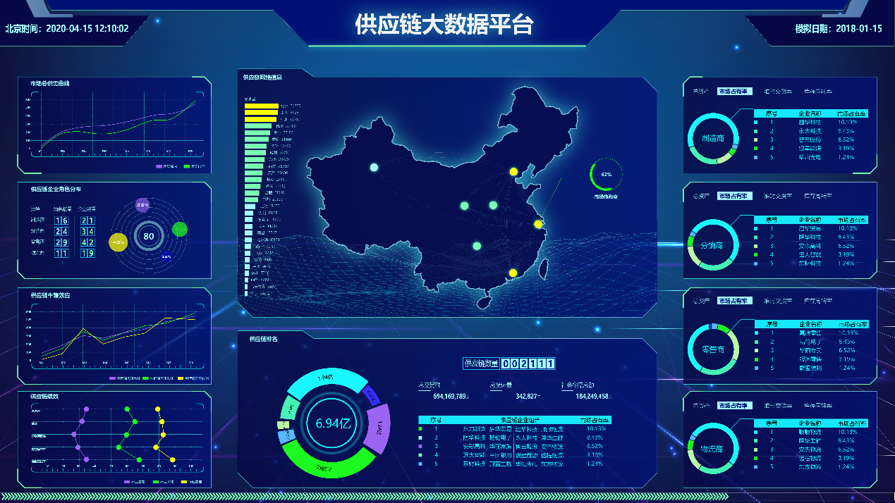

图1 供应链大数据平台截图

（1）制造业企业运营

该模块参照中国当代先进制造企业，模拟其真实完整的业务流程，并将优秀的管理理念、方法以游戏化方式呈现；该模块集合“采购、生产、库存、销售、订单、财务”六大管理系统，基本涵盖典型制造企业的日常业务，提取各业务模块中的管理决策点，以决策执行方式进行模拟仿真，严格遵循“管理就是决策”理念，让学生在庞杂的企业活动中学到管理的精髓。

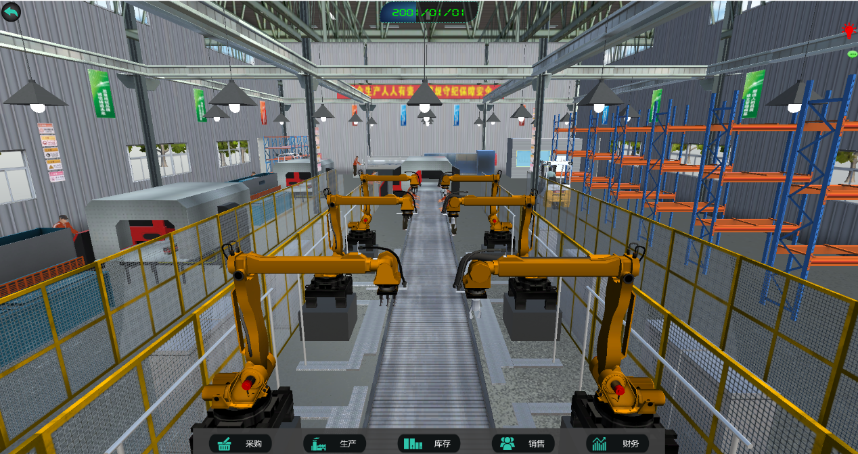

图2 制造业企业运营界面截图

（2）分销业企业运营

该模块支持在全国范围内进行分销任务的可能性，学生可根据其企业发展战略在全国市场中自由发展；提供三种不同规模的角色选择，每种规模对应不同的业务处理能力，供学生在企业不同的发展阶段择优选择；同时学生可以根据自身企业业务需求，进行仓储网络的规划，CDC、RDC、FDC等不同渠道的建设和运营；不同的发展策略，产生不同的企业经营状况。

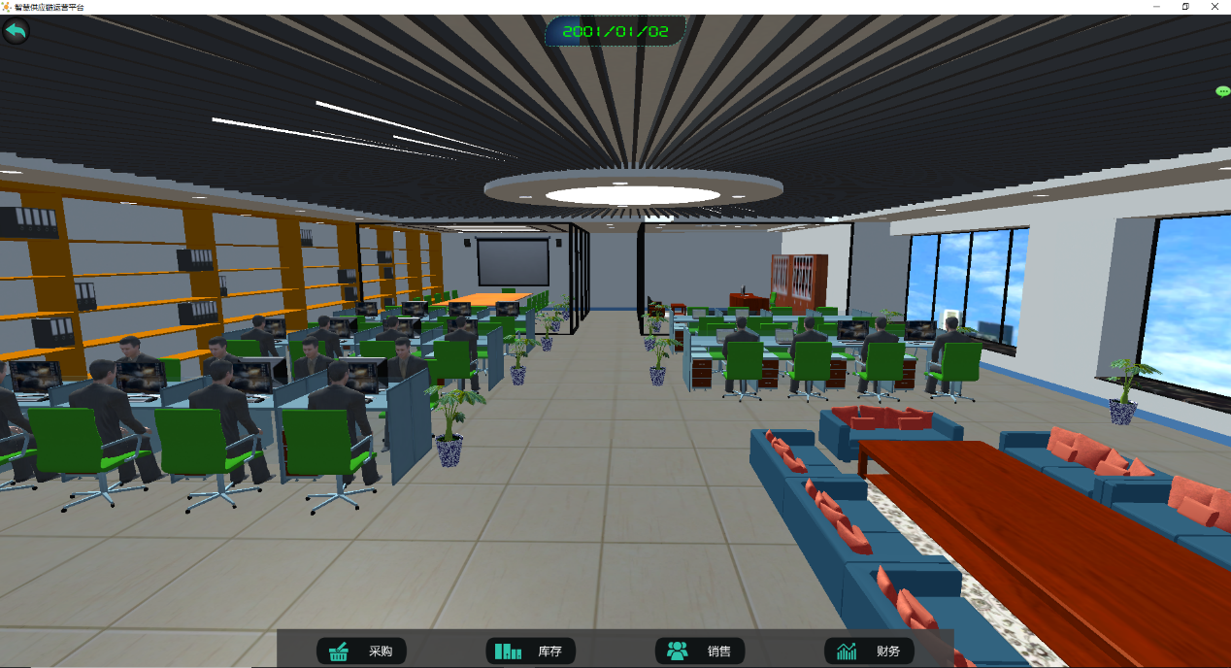

图3 分销业企业运营界面截图

（3）零售业企业运营

该模块参照典型零售店的基本结构，模拟零售商的日常工作业务，让学生以“店主“的身份进行实际操作：产品采购、产品上架与下架、产品库存、产品定价与促销等业务。IEMS提供翔实的零售销售数据、动态的企业供需数据、先进的库存管理策略，全方位为企业管理者提供决策支持。

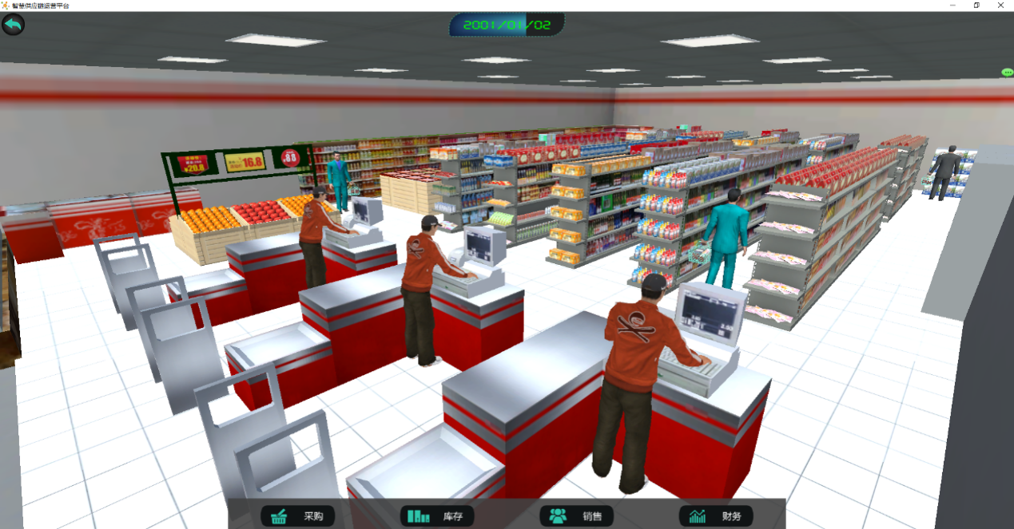图4 零售业企业界面截图

（4）物流业企业运营

该模块参照中国物流行业龙头企业，模拟其业务流程，提供真实的业务仿真活动；对应物流公司的两大业务：运输和仓储，平台分别提供相应的仿真对象：运输车辆和仓库产品，学生可以在模拟过程中自由选择合适的仿真对象，来进行真实的业务操作；同时，平台结合现实中各城市真实距离来模拟出一套贴近于真实物流企业的运输产品价格系统，使得学生能够更真切的感受到物流公司的业务细节。

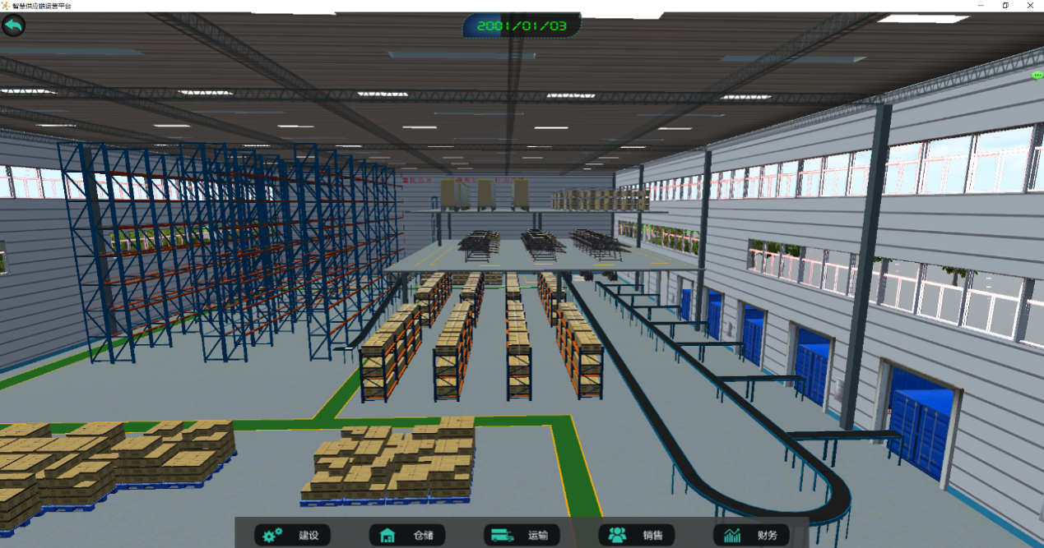

图5 物流业企业界面截图

2.商业模式创新设计

近年来，随着互联网、大数据、物联网和智慧供应链等新技术的兴起改变了基本的商业[竞争](https://baike.baidu.com/item/%E7%AB%9E%E4%BA%89" \t "_blank)环境和经济规则，一批基于它的新型企业应运而生。新涌现的一些企业，如京东、盒马鲜生、货拉拉等，在短短几年时间，就取得巨大发展，产生了强力的示范效应。商业模式创新与供应链运营模式相互影响，从而决定了组织整体效率。作为新时代的大学生，应该紧跟社会与科技的发展，掌握最前沿的知识与能力，提高就业与创业的层级。

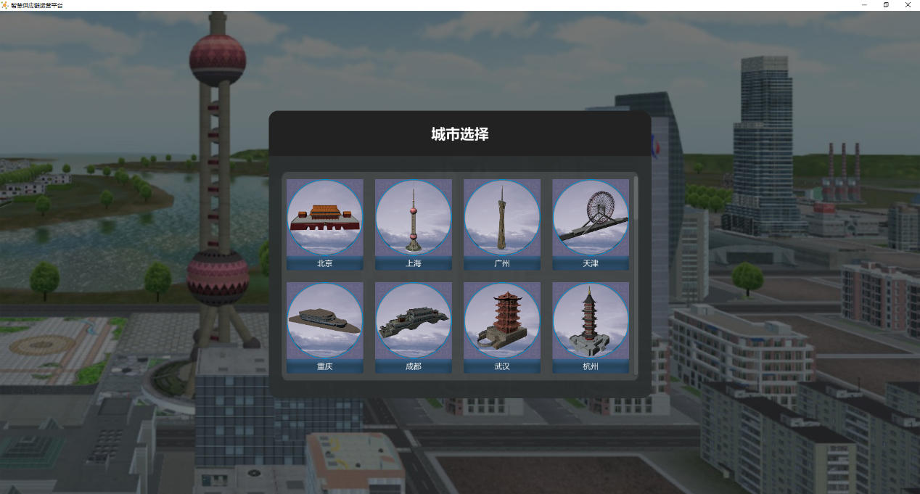图6 商业模式创新设计界面截图

供应链运营平台软件紧跟当下商业模式，系统具有强大的柔性功能，支持基于平台进行生产系统、采购策略、库存策略、销售策略、运输策略等商业模式创新。基于不同产品行业（快消、服装、3C、家电、重工等）学生可在系统中实现以下包含但不仅限于此的推式供应链、拉式供应链、集中化分销、分散化分销、连锁零售、新零售、干线网络、一体化物流服务等供应链商业模式。

3.企业运营实战对抗

供应链运营平台软件提供联网模式，学生以角色扮演方式，各自选择其扮演角色，在同一个经济系统中相互合作，共同竞争；另外，学生在实战对抗过程中还可以进行实时交流；通过模拟全国32个主要城市的经济发展规律，模拟出各具特色的经济系统，学生可以在全国范围下自由选择城市发展，不同城市的经济发展趋势会影响其发展进度；同时，平台提供实时的财务报表，可以让学生在对抗过程中及时掌握其公司经营状况，做出相应的调整。

最后，实战对抗结束过后，系统会根据整个对抗过程自动生成各自企业的对抗分析报告，以及所有对抗成员的对抗结果对比分析报告，让学生及时的了解到经营过程中的问题所在以及同优秀企业之间的差距，做到知己知彼，取长补短。

**九、评分办法**

1.大赛在赛项执委会领导下，赛项裁判组负责赛项成绩评定工作，确保比赛成绩准确无误。

2.大赛专家组负责大赛命题工作；比赛前通过抽签确定各团队顺序。

3.裁判报到后，封闭管理。

4.比赛评分

比赛由供应链运营理论考核成绩（30%），百蝶ISCM智慧供应链运营平台软件经营成绩（40%），汇报答辩赛（30%）三部分组成。

（1）供应链运营理论考核成绩根据参赛选手的试题系统评分确定。理论考核评分标准见表3。

表3 理论考核评分标准

|  |  |  |  |
| --- | --- | --- | --- |
| **评分项目** | **题目数** | **分值** | **备注** |
| 单选题 | 5 | 每道4分，共计20分 | 少选多选均不得分 |
| 判断题 | 10 | 每道3分，共计30分 | 只有正确或错误两个选项 |
| 多选题 | 5 | 每道6分，共计30分 | 少选多选均不得分 |
| 应用题 | 2 | 每道10分，共计20分 | 根据题目要求确定最佳答案 |
| 总分 | 100分 | | |

（2）供应链运营平台软件经营成绩根据企业几项关键经营指标根据相应权重以及考生平均水平综合确定。两场比赛的平均分作为该部分的最终成绩。供应链运营模拟对抗评分标准见表4。

表4 供应链运营模拟对抗评分标准

|  |  |  |  |  |  |  |  |
| --- | --- | --- | --- | --- | --- | --- | --- |
| **评分项目** | | **评分细则** | **计算公式** | **分值** | | | |
| 净资产 | | 竞赛结束时集团企业所有者权益总和：即资产总额-负债总额 | 经营周期内，各团队中最高净资产为m，最低为n，你们团队净资产为X，各团队得分计算公式Y=[8/(m-n)]X+[(12m-20n)/(m-n)]  【最高者得分20，最低者得分12】 | 制造商 | 分销商 | 零售商 | 物流商 |
| 20 | 30 | 25 | 20 |
| 投资回报率 | | 总营业利润/投资总额 | 经营周期内，各团队中最高投资回报率为m，最低为n，你们团队投资回报率为X，各团队得分计算公式Y=[8/(m-n)]X+[(12m-20n)/(m-n)]  【最高者得分20，最低者得分12】 | 制造商 | 分销商 | 零售商 | 物流商 |
| 20 | 25 | 20 | 20 |
| 市场占有率 | | 集团企业销售产品数额/当前市场上所有企业的销售产品总额 | 经营周期内，各团队中最高市场占有率为m，最低为n，你们团队市场占有率为X，各团队得分计算公式Y=[8/(m-n)]X+[(12m-20n)/(m-n)]  【最高者得分20，最低者得分12】 | 制造商 | 分销商 | 零售商 | 物流商 |
| 20 | 15 | 20 | 25 |
| 供应链运营指标：质量 | 库存周转率 | 集团企业产品销量/平均库存 | 经营周期内，各团队中最高库存周转率为m，最低为n，你们团队库存周转率为X，各团队得分计算公式Y=[6/(m-n)]X+[(9m-15n)/(m-n)]  【最高者得分15，最低者得分9】 | 制造商 | 分销商 | 零售商 | 物流商 |
| 15 | 15 | 15 | 5 |
| 供应链运营指标：时间 | 准时交货率 | 在合同期限内完成的订单数/企业所接受的所有订单数 | 经营周期内，各团队中最高准时交货率为m，最低为n，你们团队准时交货率为X，各团队得分计算公式Y=[6/(m-n)]X+[(9m-15n)/(m-n)]  【最高者得分15，最低者得分9】 | 制造商 | 分销商 | 零售商 | 物流商 |
| 15 | 10 | 15 | 20 |
| 供应链运营指标：成本 | 库存成本 | 竞赛期间企业产生的原材料、成品库存总成本 | 经营周期内，各团队中最高成本为m，最低为n，你们团队成本为X，各团队得分计算公式Y=[6/(m-n)]X+[(9m-15n)/(m-n)]  【最高者得分15，最低者得分9】 | 制造商 | 分销商 | 零售商 | 物流商 |
| 运输成本 | 竞赛期间因执行企业间合同产生的运输总成本 |
| 采购成本 | 供应链企业进行采购任务产生的原材料或成品成本和业务活动成本 | 10 | 5 | 5 | 10 |
| 生产成本 | 制造商执行生产业务产生的生产运营成本 |
| 总分（制造、分销、零售、物流分别计分，表中计算公式以制造商为例） | | | | 100 | 100 | 100 | 100 |
| 1.排名规则：按照总分高低进行排名，破产团队按照破产先后顺序进行排名，破产早的排名靠后。  2.若参赛队伍在比赛过程中建设并运营多家企业，以多家企业运营实施的各个指标值作为最终数值计算得出总成绩，其中市场占有率、净资产、运营成本指标加总，投资回报率、库存周转率、准时交货率加总后平均。 | | | | | | | |

（3）答辩赛

讲解评分以打专家组打分的方式，评分专家组成员不少于三名，以平均成绩作为该队伍本赛段最终成绩。供应链运营与管理创新方案答辩PPT制作内容要求见表5，评分标准见表6。

表5 供应链运营与管理创新方案答辩PPT制作内容要求

|  |  |
| --- | --- |
| **模块** | **具体内容** |
| 运营方案设计 | 运营方案设计主要内容包含以下几点：  （1）需求预测（选择合适的预测方法根据2021年的产品历史需求量预测2022年1月份的需求量）。  （2）根据相关数据选择企业规模、位置。  （3）根据相关数据选择采购策略。  （4）根据相关数据选择生产方式。  （5）根据相关数据选择库存管理方式。  （6）根据相关数据确定商品价格。 |
| 运营复盘总结 | 根据企业经营报告、净资产、投资回报率、市场占有率、准时交货率等数据要素对本企业经营的相关情况进行总结分析。  在经营过程中遇到哪些困难，你是如何决策应对的，结果如何？ |

表6 供应链运营与管理创新方案答辩评分标准

|  |  |  |
| --- | --- | --- |
| **评分项目** | **评分内容** | **分值** |
| PPT内容 | 1.PPT制作规范，能清晰准确的总结你要表述的内容，内容凝练重点突出；  2.PPT设计精美，有创意并能有效的支撑你所表达的内容。 | 30分 |
| 方案讲解 | 1.对方案设计的内容讲述完整，详略得当，重点突出；  2.重点突出供应链构建以及供应链协同设计构想，并如何实现；  3.总结比赛过程中运营情况，有哪些精彩的地方。 | 40分 |
| 演讲表达 | 讲台表现大方得体，语言表达清晰准确，着装整洁，精神饱满，轻松不紧张。 | 20分 |
| 团队配合 | 团队成员分工合作明确，讲解配合默契。 | 10分 |
| 总分 | | 100分 |

（4）评分方式

系统自动考核与分值权重相结合的综合评分，按比赛成绩从高到低排列参赛队的名次。

5.成绩公布

记分员将复核后的最终成绩经裁判长、监督组签字后进行公布。公布时间为2小时。成绩公布无异议后，由裁判长和监督组长在成绩单上签字。

**十、奖项设定**

设团体一、二、三等奖，以赛项实际参赛队总数为基数，一、二、三等奖获奖比例分别为10%、20%、30%。

**十一、申诉与仲裁**

1.各参赛队对不符合赛项规程规定的仪器、设备、工装、材料、物件、计算机软硬件、竞赛使用工具、用品，竞赛执裁、赛场管理、竞赛成绩，以及工作人员的不规范行为等，可向赛项仲裁组提出申诉，申诉主体为参赛队领队。

2.申诉启动时，参赛队向赛项仲裁组递交领队亲笔签字同意的书面报告。书面报告应对申诉事件的现象、发生时间、涉及人员、申诉依据等进行充分、实事求是的叙述。非书面申诉不予受理。

3.提出申诉的时间应在比赛结束后(选手赛场比赛内容全部完成)2 小时内。超过时效不予受理。

4.赛项仲裁组在接到申诉报告后的 2 小时内组织复议，并及时将复议结果以书面形式告知申诉方。申诉方对复议结果仍有异议，可由领队向比赛监督员提出申诉，由监督员传达最终仲裁结果。

5.申诉方不得以任何理由拒绝接收仲裁结果，不得以任何理由采取过激行为扰乱赛场秩序。仲裁结果由申诉人签收，不能代收，如在约定时间和地点申诉人离开，视为自行放弃申诉。

6.申诉方可随时提出放弃申诉。

**十二、赛项安全**

为稳慎安全有序地做好比赛，按照疫情防控工作相关要求，结合实际情况，制定本工作方案。

1）工作目标

切实保障现场所有工作人员健康安全做好赛事嘉宾、工作人员、参赛选手活动期间的疫情防控工作，做好突发情况的应急处置，确保赛事安全平稳实施。

2）活动前防疫准备

（1）赛前装备领取

赛前领取装备时，参赛人员需提交检测日期为报道日前48小时内核酸检测结果为阴性的报告或新冠疫苗完全接种纸质证明（两针完全接种并且签署签名）并出示、14天行程轨迹检查、“健康码”绿码核验、签署参赛防疫承诺书。

（2）工作人员及赛事相关人员安全承诺和健康监测。

a.赛前告知并提醒所有人员相关事宜，包括参加赛事时必须携带的证件（出示赛事证件及工作人员证）及相关资料证明（健康码查询，14天行程轨迹查询，现场测温）并签署健康承诺书，以及其他相关要求，使所有人员充分知晓理解并遵照执行。

b.工作人员及赛事相关人员务必提前完成本人“健康码”注册申请，做好赛事前及赛事期间个人日常防护和健康监测，由主办方开展登记和留档保存。

c.工作人员及赛事相关人员如在赛前14天内有发烧、咳嗽、咽痛、呼吸困难、呕吐、腹泻等症状，不得参与赛事。

（3）活动场地防疫要求。

a.扩大场地防疫范围，防止社会闲杂人员等无关人员聚集，场地仅限现场工作人员和赛事相关人员进入，无关人员及车辆不得进入警戒范围。合理控制场地人员密度，参会人员尽量保持1米以上安全社交距离。安排专人负责实时监控人流聚集情况，原则上，人数不得超过场地饱和度人流50%，实行错时、分批等管控措施分流，引导场内人员保持合理间距和有序流动。

b.场地入口处设置分步骤证件查验点和体温检测点，避免人员拥堵。设立相对独立的临时留观区，配备相应消毒防护用品。

c.场地应按防疫要求配备口罩、一次性手套、手持式体温检测仪、速干免洗消毒剂、消毒湿巾、消毒剂、消毒器械等必要的防疫设备设施和物资物品。在赛前一天要进行全面清洁消毒；在每个入口处提供免洗手消毒剂供参会人员入场时使用。

d.做好防疫工作培训，至少于赛前1天完成防疫常识和操作等内容的培训，开展必要的工作演练，确保工作人员掌握防疫基本技能和处置流程。

e.赛前，主办方对活动场地进行现场检查验收，对不符合疫情防控要求的跟进及时整改到位。

（4）对接卫健委及区域公安分局。

a.对接防疫防控工作领导小组办公室，上报防疫方案。对接公安部门做好相应备案。

b.对接疾控中心。

c.对接医疗部及定点医院。

3）赛事中防疫措施实施

（1）赛事相关人员进入活动场地要求。

a.赛事当日，参赛人员须至少提前30分钟到达赛事地点，预留足够时间配合现场工作人员进行入场核验。进入场地时，参会人员须接受防疫安全检查，凭身份证确保人证合一、健康码绿码（当日更新），经体温查验＜37.3°C的可进入活动场地。

b.赛事当日“健康码”非绿码的赛事相关人员、赛事前28天内来自或途径国内疫情中高风险地区的赛事相关人员，不得参加赛事。

c.赛事当天出现体温≥37.3°C症状的人员，不得参加赛事。

d.仍在隔离治疗期的确诊、疑似病例或无症状感染者，隔离期未满的密切接触者，来自或途径国内疫情中高风险、有国（境）外旅居史的未解除隔离者，不得参加赛事。

e.赛事相关人员自备口罩，除进入场地核验身份时须按要求摘戴口罩外，进出场地也应当全程佩戴口罩。进入场地时使用免洗手消毒剂进行手消毒。

（2）工作人员进入场地要求。

a.工作人员按要求提前到达场地。进入场地时，应戴口罩，主动出示“健康码”绿码（当日更新），并积极配合体温检测。活动当天体温低于37.3°C方可进入活动场地。

b.赛事当日“健康码”非绿码的工作人员、赛前14天内出现体温≥37.3°C症状的工作人员、赛前30天内自疫情中高风险地区或国（境）外返回（或有旅行史）的工作人员，不得参加赛事。

c.仍在隔离治疗期的确诊、疑似病例或无症状感染者，隔离期未满的密切接触者，来自或途径国内疫情中高风险、有国（境）外旅居史的未解除隔离者，不得参加赛事。

e.赛事相关人员全程佩戴口罩，随时使用免洗手消毒剂做好手卫生。

（3）赛事中异常情况处置。

赛事过程中，参赛人员若出现发烧、咳嗽、咽痛、呼吸困难、呕吐、腹泻等异常状况，应立即向现场工作人员报告，按照防疫相关程序处置，及时送到应急隔离点，同时联系提前选定的医院。

（4）赛后防疫要求

a.赛后，组织参赛人员分批、有序离开场地，不得在场地附近逗留。

b.赛后，对场地进行全面清洁消毒。

**十三、其他规定**

**（一）参赛队须知**

1、报名时参赛队名称为学校代表队名称，如果学校有2支参赛队，则分别为一队与二队，不接受跨校组队报名。

2、参赛队员在报名获得审核确认后，中途不能更换参赛队员，允许队员缺席比赛。

3、参赛队按照大赛赛程安排，凭有效证件，按时参加检录和竞赛，如不能按时参赛以自动弃权处理。凭大赛组委会颁发的参赛证和有效身份证件参加比赛及相关活动。

4、参赛队员统一着装，须符合安全生产及竞赛要求。

5、参赛队员应自觉遵守赛场纪律，服从裁判、听从指挥、文明竞赛；持证进入赛场，禁止将通讯工具、自编电子或文字资料带入赛场。

6、参赛队在进入现场之前需完成分工。

7、报到时需出示身份证、保险单和电子健康通行绿码，学生还需出示学生证（或学校出具的有效证明）。各参赛学校须为每个参赛选手办理意外伤害保险，未办理保险者不得参赛。

8、在比赛过程中，各参赛选手限定在自己的工作区域和岗位完成比赛任务。比赛过程中，选手休息、饮水或去卫生间等所用时间，一律计算在操作时间内。

9、参赛队欲提前结束比赛，应向裁判员举手示意，比赛终止时间由裁判员记录，参赛队结束比赛后不得再进行任何操作。

10、参赛选手不得在赛场内外吸烟，不听劝阻者给予通报批评或清退比赛现场，造成严重后果的将依法处理。

11、参赛选手参加实际操作竞赛前，应由参赛校进行安全教育。如发现问题应及时解决，无法解决的问题应及时向裁判员报告，裁判员视情况予以判定，并协调处理。对选手未发现的安全隐患或违章操作行为，裁判员应及时指出并予以纠正。

**（二）领队与指导教师须知**

1、指导教师经报名、审核后确定，一经确定不得更换。允许指导教师缺席比赛。

2、指导教师在被允许进入比赛现场观摩时，应遵守赛场管理须知和赛场纪律。

3、领队须准时参加赛前领队会议，并认真传达落实会议精神，确保准确及时召集本队人员按时到达赛场。

4、熟悉竞赛规程和赛项须知，领队负责做好本参赛队比赛期间的管理与组织工作。

5、各参赛队领队、指导教师在比赛期间需保持通信畅通。

6、贯彻执行大赛各项规定，各参赛队领队、指导教师在比赛前和比赛期间不允许私自接触裁判、与裁判谈论与比赛有关的内容，不得以任何形式影响裁判人员的评判。

**（三）参赛选手须知**

1、严格遵守技能竞赛规则、技能竞赛纪律和安全操作规程，尊重裁判和赛场工作人员，自觉维护赛场秩序。

2、佩带参赛证件，着工装进入比赛场地，并接受裁判的检查。

3、进入赛场前须将手机等通讯工具交赛场相关人员妥善保管。选手不得携带任何纸质资料、通讯工具、电子书、存储设备、照相及录像设备等进赛场，若一经发现取消参赛资格。

4、选手在收到开赛信号前不得开始或启动操作，竞赛过程中不准擅自离开赛场。竞赛结束时间到达，应立即停止编制计划和操作，不得拖延竞赛时间。竞赛完成后必须按裁判要求迅速离开赛场，不得在赛场内滞留。

5、严禁作弊行为。

6、爱护竞赛场所的设备、仪器等，不得人为损坏竞赛用仪器设备。

7、比赛过程中，参赛选手须严格遵守操作过程和相关准则，保证设备及人身安全，并接受裁判员的监督和警示；若因设备故障导致选手中断或终止比赛，由大赛裁判长视具体情况做出裁决。

8、在比赛过程中，参赛选手由于操作失误导致设备不能正常工作，或造成安全事故不能进行比赛的，将被终止比赛。

9、尊重其他参赛队选手，体现“准物流人”的职业道德和修养。

**（四）工作人员须知**

1、工作人员必须服从统一领导，严格遵守竞赛纪律及时间安排，严守工作岗位，不得无故离岗。

2、工作人员必须着装整齐，统一佩戴由大赛组委会签发的相应证件，精神饱满、热情服务。

3、熟悉赛项指南，严格按照工作程序和有关规定办事，遇突发事件，按照安全工作预案，组织指挥人员疏散，确保人员安全。

4、工作人员未经允许不得随意进入比赛现场。

5、选手提问，经允许后，可以提问不清楚的问题，裁判人员须正面回答。

6、赛场内保持安静，不准吸烟。

7、各赛场除裁判、赛场配备的工作人员以外，其他人员在竞赛时未经允许不得进入赛场。

8、新闻媒体等进入赛场必须经过大赛组委会允许，并且听从现场工作人员的安排和管理，不能影响竞赛进行。

9、负责各自赛区的裁判员和工作人员不得随意进入其它赛区。